二.类和对象
- 类：一个抽象的概念，即生活中的”类别”。
- 对象：类的具体实例，即归属于某个类别的”个体”。
- 类是创建对象的”模板”。
-- 数据成员：名词类型的状态。
-- 方法成员：动词类型的行为。
- 类与类行为不同，对象与对象数据不同。

语法

定义类
- 代码
class 类名:
“””文档说明”””
def _init_(self,参数列表):
self.实例变量 = 参数
方法成员
- 说明
-- 类名所有单词首字母大写.
-- _init_ 也叫构造函数，创建对象时被调用，也可以省略。
-- self 变量绑定的是被创建的对象，名称可以随意。

创建对象(实例化)
变量 = 构造函数 (参数列表)

实例成员

"""
类 与 对象
类： 抽象的概念 类别
人
数据(变量)成员：身高／体重
行为(函数/方法)成员：吃饭／睡觉

对象：具体的事物 个体
qtx
数据成员：175/60
行为成员：调用

kk
数据成员：170/70
行为成员：调用
"""
# 类
class Wife:
# 数据成员
def __init__(self,name,sex):
# self 是调用当前方法的对象地址
self.name = name
self.sex = sex

# 行为成员
def play(self):
"""
一起玩耍
"""
print(self.name + "玩耍")

# 创建对象,实际在调用__init__方法
w01 = Wife("莉莉","女")# 自动将对象地址传入方法
# 调用对象的行为
w01.play()# 自动将对象地址传入方法
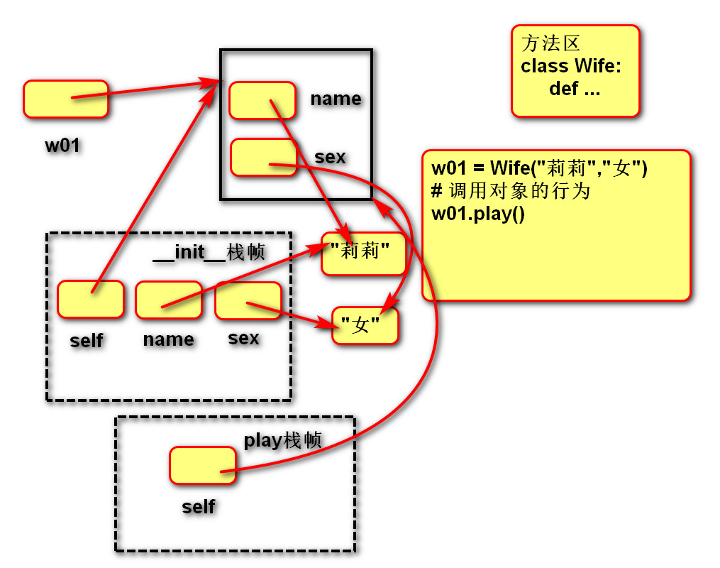

实例变量
"""
实例对象内存图
练习：exercise01.py
"""

- 语法
- 定义：对象.变量名
- 调用：对象.变量名

- 说明
- 首次通过对象赋值为创建，再次赋值为修改.
w01 = Wife()
w01.name = “丽丽”
w01.name = “莉莉”
- 通常在构造函数(_init_)中创建。
w01 = Wife(“丽丽”,24)
print(w01.name)
- 每个对象存储一份，通过对象地址访问。

- 作用：描述所有对象的共有数据。
- __dict__：对象的属性，用于存储自身实例变量的字典。

实例方法
- 语法
(1) 定义： def 方法名称(self, 参数列表):
方法体
(2) 调用： 对象地址.实例方法名(参数列表)
不建议通过类名访问实例方法
2. 说明
(1) 至少有一个形参，第一个参数绑定调用这个方法的对象,一般命名为"self"。
(2) 无论创建多少对象，方法只有一份，并且被所有对象共享。
3. 作用：表示对象行为。

class Student:
def __init__(self, name, age, score, sex):
# 创建实例变量
self.name = name
self.age = age
self.score = score
self.sex = sex

def print_self_info(self):
# 读取实例变量
print("%s的年龄是%d,成绩是%d,性别是%s" % (self.name, self.age, self.score, self.sex))

list01 = [
Student("赵敏", 28, 100, "女"),
Student("苏大强", 68, 62, "男"),
]

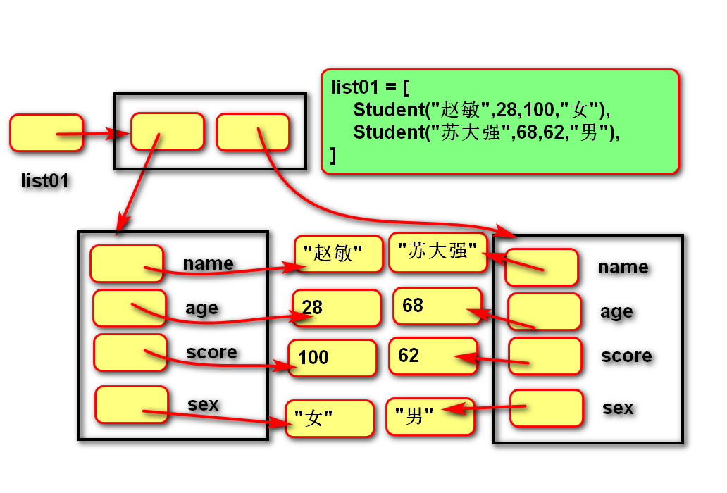
s01 = list01[0]
s01.name = "小赵"
s01.score = 98

print(list01[0].name, list01[0].score)
print(list01[1].name, list01[1].score)

list01[0].print_self_info() # 小赵的年龄是28,成绩是98,性别是女
list01[1].print_self_info() # 苏大强的年龄是68,成绩是62,性别是男

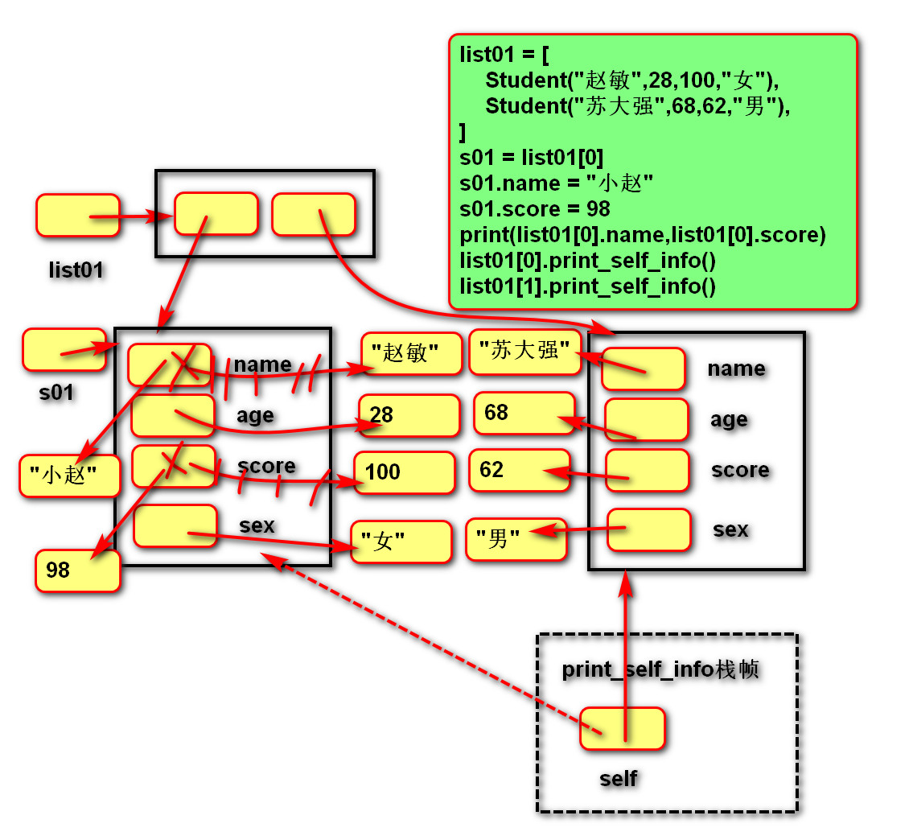

类成员
"""
类成员
练习:exercise03.py
"""

类变量
- 语法
- 定义：在类中，方法外定义变量。
class 类名:
变量名 = 表达式
- 调用：类名.变量名
不建议通过对象访问类变量
- 说明
-- 存储在类中。
-- 只有一份，被所有对象共享。
- 作用：描述所有对象的共有数据。

类方法
- 语法
- 定义：
@classmethod
def 方法名称(cls,参数列表):
方法体
- 调用：类名.方法名(参数列表)
不建议通过对象访问类方法
- 说明
-- 至少有一个形参，第一个形参用于绑定类，一般命名为'cls'
-- 使用@classmethod修饰的目的是调用类方法时可以隐式传递类。
-- 类方法中不能访问实例成员，实例方法中可以访问类成员。
- 作用：操作类变量。

class ICBC:
"""
工商银行
"""
# 表示总行的钱
total_money = 1000000

# 因为类方法没有对象地址self，所以不能访问实例成员
@classmethod
def print_total_money(cls):
# print(id(cls),id(ICBC))
print("总行还剩%d钱" % ICBC.total_money)

def __init__(self, name, money):
self.name = name
self.money = money
# 表示从总行中扣除当前支行使用的金额
ICBC.total_money -= money

i01 = ICBC("广渠门支行", 100000)
i02 = ICBC("陶然亭支行", 100000)
print("总行还剩%d钱" % ICBC.total_money)

# 通过类名访问类方法，会将类名传入类方法.
ICBC.print_total_money()

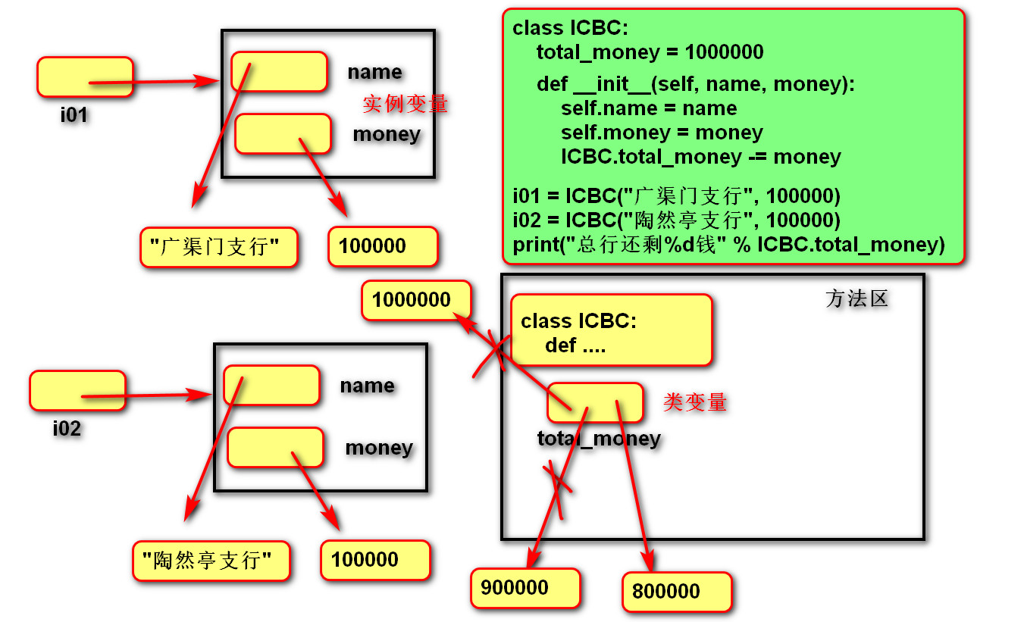

"""
总结不建议的写法：
1. 在类外添加实例成员
2. 通过类访问实例方法(特殊情况除外)
3. 通过实例访问类成员
17:10
"""

class Student:
count = 0

def __init__(self, name, sex):
self.name = name
self.sex = sex

def print_self(self):
print(self.name, self.sex)

s01 = Student("无忌", "男")
s02 = Student("赵敏", "女")
s01.print_self()
print(Student.count)

"""
#不建议的写法:
self.fun01()
def fun01(self):
# 也是创建实例变量
self.aaa = 10

class Student:
pass

s01 = Student()
s01.name = "无忌"
s01.sex = "男"
print(s01.name)
print(s01.sex)

# 可以通过类名访问实例方法,但必须手动传递对象地址
Student.print_self(s02)

# 也可以通过对象地址访问类成员
print(s01.count)
"""

静态方法
- 语法
- 定义：
@staticmethod
def 方法名称(参数列表):
方法体
- 调用：类名.方法名(参数列表)
不建议通过对象访问静态方法
- 说明
-- 使用@ staticmethod修饰的目的是该方法不需要隐式传参数。
-- 静态方法不能访问实例成员和类成员
- 作用：定义常用的工具函数。

"""
静态方法引入
"""
list01 = [
["00", "01", "02", "03"],
["10", "11", "12", "13"],
["20", "21", "22", "23"],
]

class Vector2:
"""
二维向量
可以表示位置/方向
"""
def __init__(self,x,y):
self.x = x
self.y = y

# 函数:表示左边方向
def left():
return Vector2(0,-1)

# 函数:表示右边方向
def right():
return Vector2(0,1)

# 作用：位置 ＋ 方向
pos01 = Vector2(1,2)
l01 = left()
pos01.x += l01.x
pos01.y += l01.y
print(pos01.x,pos01.y)

"""
静态方法
将函数移到类中.

总结：
实例方法：操作对象的变量
类方法：操作类的变量
静态方法：即不需要操作实例变量也不需要操作类变量.

"""

list01 = [
["00", "01", "02", "03"],
["10", "11", "12", "13"],
["20", "21", "22", "23"],
]

class Vector2:
"""
二维向量
可以表示位置/方向
"""

def __init__(self, x, y):
self.x = x
self.y = y

# 静态方法:表示左边方向
@staticmethod
def left():
return Vector2(0, -1)

@staticmethod
# 静态方法:表示右边方向
def right():
return Vector2(0, 1)

# 作用：位置 ＋ 方向
pos01 = Vector2(1, 2)
# 通过类名调用静态方法
l01 = Vector2.left()
pos01.x += l01.x
pos01.y += l01.y
print(pos01.x, pos01.y)

class DoubleListHelper:
# 在二维列表中获取指定位置，指定方向，指定数量的元素.
# 例如：list01 "10" 右边 ３ --> "11", "12", "13"
# 例如：list01 Vector2(1, 0) Vector2.right() ３ --> "11", "12", "13"
@staticmethod
def get_elements(target, vect_pos, vect_dir, count):
"""
在二维列表中获取指定位置，指定方向，指定数量的元素.
:param target: 二维列表
:param vect_pos: 指定位置
:param vect_dir: 指定方向
:param count: 指定数量
:return: 列表
"""
list_result = []
for i in range(count):
vect_pos.x += vect_dir.x
vect_pos.y += vect_dir.y
element = target[vect_pos.x][vect_pos.y]
list_result.append(element)
return list_result

re = DoubleListHelper.get_elements(list01, Vector2(1, 0), Vector2.right(), 3)
print(re)

# 例如：list01 "23" 左边 2
re = DoubleListHelper.get_elements(list01, Vector2(2, 3), Vector2.left(), 2)
print(re)

#######exercise1.py

"""
# 练习：参照day06/exercise07.py
1. 创建学生类
-- 数据：姓名,年龄,成绩，性别
-- 行为：在控制台中打印个人信息的方法
2. 在控制台中循环录入学生信息，如果名称是空字符,退出录入。
3. 在控制台中输出每个学生信息(调用打印学生类的打印方法)
4. 打印第一个学生信息
# 11:02
"""

class Student:
def __init__(self, name, age, score, sex):
self.name = name
self.age = age
self.score = score
self.sex = sex

def print_self_info(self):
print("%s的年龄是%d,成绩是%d,性别是%s" % (self.name, self.age, self.score, self.sex))

# s01 = Student("赵敏",26,100,"女")
# s01.print_self_info()

"""
[
{
"name": "赵敏",
"age": 23,
"score": 100,
"sex": “女”
}
]
"""
list_student_info = []
while True:
name = input("请输入姓名：")
if name == "":
break
age = int(input("请输入年龄："))
score = int(input("请输入成绩："))
sex = input("请输入性别：")
# 之前使用字典表达一个具体学生信息
# dict_info = {"name": name, "age": age, "score": score, "sex": sex}
stu = Student(name, age, score, sex)
list_student_info.append(stu)

for stu in list_student_info:
stu.print_self_info()

# 获取第一个学生信息
info = list_student_info[0]
info.print_self_info()

#######exercise02py

class Student:
def __init__(self, name, age, score, sex):
# 创建实例变量
self.name = name
self.age = age
self.score = score
self.sex = sex

def print_self_info(self):
# 读取实例变量
print("%s的年龄是%d,成绩是%d,性别是%s" % (self.name, self.age, self.score, self.sex))

list01 = [
Student("赵敏", 28, 100, "女"),
Student("苏大强", 68, 62, "男"),
Student("明玉", 30, 95, "女"),
Student("无忌", 29, 70, "男"),
Student("张三丰", 130, 96, "男"),
]

# 练习1:定义函数,在list01中查找name是"苏大强"的对象.
# 将名称与年龄打印在控制台中
# 14:12
def find01():
for item in list01:
if item.name == "苏大强":
return item
# 如果没找到，则返回空。而函数返回值默认就是空,所以可以不写.
# return None

stu = find01()
print(stu.name, stu.age)

# 练习2:定义函数,在list01中查找所有女同学.
# 将名称与性别打印在控制台中
# 14:33
def fun02():
result = []
for item in list01:
if item.sex == "女":
result.append(item)
return result

re = fun02()
for item in re:
print(item.name, item.sex)

# 练习3:定义函数,查找年龄>=30的学生数量
def fun03():
count = 0
for item in list01:
if item.age >= 30:
count += 1
return count

print(fun03())

# 练习4:定义函数,将list01中所有学生的成绩归零.
# 14:52
def set01():
for item in list01:
item.score = 0

set01()
for item in list01:
print(item.name, item.score)

# 练习5:获取list01中所有学生的名字
# 15:00
def find04():
result = []
for item in list01:
result.append(item.name)
return result

re = find04()
print(re)

# 练习6:定义函数，在list01中查找年龄最大的学生对象
def find05():
max_stu = list01[0]
for i in range(1, len(list01)):
if max_stu.age < list01[i].age:
max_stu = list01[i]
return max_stu

re = find05()
re.print_self_info()

#######exercise03.py

"""
练习：定义对象计数器。
定义老婆类，创建３个老婆对象。
可以通过类变量记录老婆对象个数，
可以通过类方法打印老婆对象个数。
要求：画出内存图.
"""

class Wife:
count = 0

@classmethod
def print_count(cls):
print("我有%d房" % cls.count)

def __init__(self, name):
self.name = name
Wife.count += 1

w01 = Wife("如花")
w02 = Wife("小乔")
w03 = Wife("大乔")
# print(Wife.count)
Wife.print_count()

